- 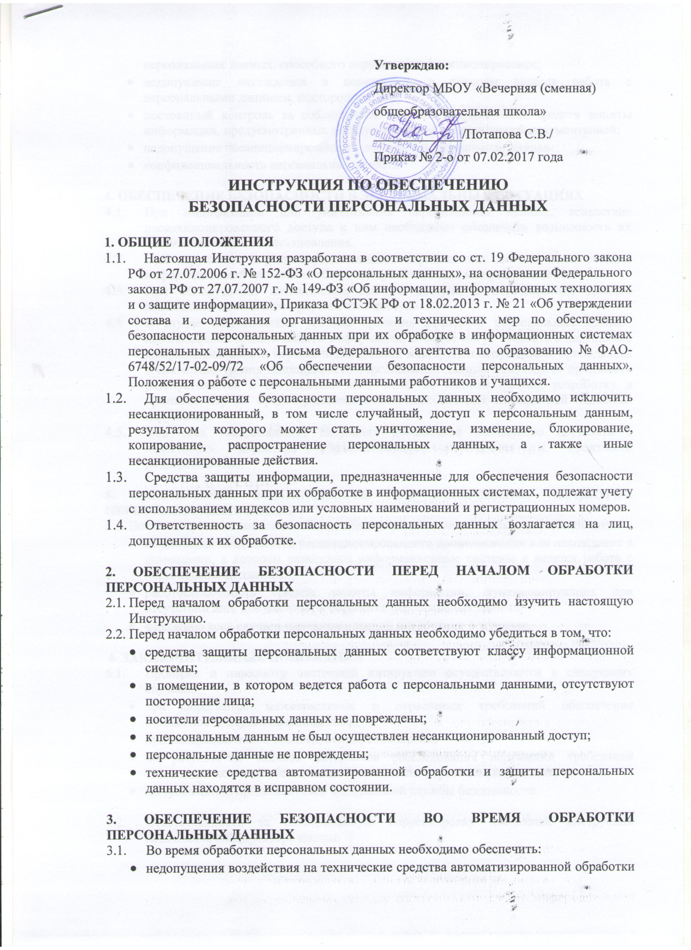персональных данных, способного нарушить их функционирование;
- недопущение нахождения в помещении, в котором ведется работа с персональными данными, посторонних лиц;
- постоянный контроль за соблюдением условий использования средств защиты информации, предусмотренных эксплуатационной и технической документацией;
- недопущение несанкционированного доступа к персональным данным;
- конфиденциальность персональных данных.

4. ОБЕСПЕЧЕНИЕ БЕЗОПАСНОСТИ В ЭКСТРЕМАЛЬНЫХ СИТУАЦИЯХ
  - При модификации или уничтожения персональных данных, вследствие несанкционированного доступа к ним необходимо обеспечить возможность их незамедлительного восстановления.
  - При нарушении порядка предоставления персональных данных пользователям информационной системы необходимо приостановить их предоставление.
  - При обнаружении несанкционированного доступа к персональным данным необходимо немедленно прервать этот доступ.
  - В случае несоблюдения условий хранения носителей персональных данных, использования средств защиты информации, которые могут привести к нарушению конфиденциальности персональных данных или другим нарушениям, приводящим к снижению уровня защищенности персональных данных необходимо произвести разбирательство и составление заключений по данным фактам, разработку и принятие мер по предотвращению возможных опасных последствий подобных нарушений.
  - Обо всех экстремальных ситуациях необходимо немедленно поставить в известность директора образовательного учреждения и произвести разбирательство.

5. ОБЕСПЕЧЕНИЕ БЕЗОПАСНОСТИ ПРИ ЗАВЕРШЕНИИ ОБРАБОТКИ ПЕРСОНАЛЬНЫХ ДАННЫХ
- После завершения сеанса обработки персональных данных необходимо обеспечить:
- исключение возможности несанкционированного проникновения или нахождения в помещении, в котором размещены информационные системы и ведется работа с персональными данными;
- работоспособность средств защиты информации, функционирующих при отсутствии лиц, допущенных к обработке персональных данных;
- фиксацию всех случаев нарушения данной инструкции в журнале.

6. ЗАКЛЮЧИТЕЛЬНЫЕ ПОЛОЖЕНИЯ
- Проверка и пересмотр настоящей инструкции осуществляются в следующих случаях:
- при пересмотре межотраслевых и отраслевых требований обеспечения безопасности персональных данных;
- при внедрении новой техники и (или) технологий;
- по результатам анализа материалов расследования нарушений требований законодательства об обеспечении безопасности персональных данных;
- по требованию представителей Федеральной службы безопасности.

- Ответственность за своевременную корректировку настоящей инструкции возлагается на Директора школы.

